**《大田种植信息遥感精准感知技术规范（送审稿）》**

**编制说明**

标准起草工作组

2025年8月

一、工作概况

**（一）任务来源**

本标准由农业农村部市场与信息化司提出，农业农村部农产品质量安全监管局批准立项，归口农业农村部农业信息化标准化技术委员会管理的农业行业标准制定任务。根据《关于下达2023年农业国家和行业标准制修订项目计划的通知》（农质标函〔2023〕51号），批准由中国农业科学院农业资源与农业区划研究所（以下简称“资划所”）负责起草《大田种植信息遥感精准感知技术规范》（项目编号：NYB-23328）起草工作。项目计划要求的起止时间：2023年1月-2023年12月。

**（二）制订背景**

**1.项目目的**

大田种植业是我国农业的主要组成部分，在粮食生产中占有特殊重要的地位。作为智慧农业建设的重要内容和主战场，智慧大田已经成为推动农业农村现代化发展和转型的关键。智慧大田标准等技术法规是大田种植业信息化发展的重要基础，在规范农业信息化、推进智慧农业产业化发展中发挥着基础性、引领性作用。《国家信息化发展战略纲要》《“互联网+”现代农业三年行动方案》《新一代人工智能发展规划》《数字农业农村发展规划（2019-2025年）》《关于坚持做好农业农村优先发展做好“三农”工作的若干意见》等文件，强调互联网、人工智能、5G等新型信息技术的研发、标准和产业化布局；《关于推进“上云用数赋智”行动 培育新经济发展实施方案》提出在具备条件的行业领域推进新一代数字技术应用和集成创新，鼓励标准、平台开源发展。《数字乡村建设指南1.0》根据《数字乡村战略纲要》重点任务和国家数字乡村试点工作的主要内容，围绕“为什么建、怎么建、谁来建、建成什么样”的问题，系统搭建了数字乡村建设的总体参考框架，明确了各类应用场景的标准要求。

在大田种植生产信息化建设过程中，首先要解决的是大田种植信息感知的全链条技术问题。只有全局性地遵循有关标准，才能在智慧大田中进行有效的数据获取、数据处理和数据管理。本标准的研制就是要为大田种植业信息感知规定统一的尺度和方案，这是智慧农业建设中重要的基础性工作。

**2.标准化对象简要情况**

本标准主要用于支撑智慧农业和农业现代化建设。农业信息化的基础和关键是农业生产全要素、各环节数据的精准获取与高效应用。由于大田生产场景具有地域性、季节性和周期性等特点，其数据获取与分析应用必须基于统一的感知体系。通过统一的感知技术体系，对不同感知平台、不同应用目的、不同部门以及不同参数指标的大田种植信息资源进行科学的获取和标准的处理，才能确保这些大田生产信息资源有序的整合集成、建库管理，以及高效的交换共享与挖掘利用。其中，大田种植信息遥感感知标准是智慧大田建设的重要的基础性工作。

现行的农业信息采集和农情监测方面的标准共有10项（见表1），其中6个标准为基础信息分类领域标准，4个专题信息提取领域标准。现有的农业信息采集获取均是针对大田生产单一感知平台或单一要素指标，大田种植信息多要素、多平台的感知技术尚未见系统规范，难以对全国大田种植场景下种植业资源、农情遥感监测业务形成规范性的参考。

**表1 现行的农业信息采集和农情监测方面的标准**

| **标准编号** | **标准名称** | **发布部门** | **实施日期** | **状态** | **适用**  **范围** |
| --- | --- | --- | --- | --- | --- |
| GB/T 41444-2022 | 农业地理信息系统基本要求 | 自然资源部(测绘地理) | 2022-04-15 | 现行 | 基础信息分类 |
| GBT 37802-2019 | 农田信息监测点选址要求和监测规范 | 农业农村部 | 2020-03-01 | 现行 | 基础信息分类 |
| GB/T 43440-2023 | 物联网智慧农业数据传输技术应用指南 | 国家标准委 | 2024-06-01 | 现行 | 基础信息分类 |
| NY/T 4056-2021 | 大田作物物联网数据监测要求 | 农业农村部 | 2022-06-01 | 现行 | 基础信息分类 |
| NY/T 3921-2021 | 面向农业遥感的土壤墒情和作物长势地面监测技术规程 | 农业农村部 | 2021-11-01 | 现行 | 专题信息获取 |
| NY/T 3527-2019 | 农作物种植面积遥感监测规范 | 农业农村部 | 2020-04-01 | 现行 | 专题信息获取 |
| NY/T 3526-2019 | 农情监测遥感数据预处理技术规范 | 农业农村部 | 2020-04-01 | 现行 | 专题信息获取 |
| DB3401T 317-2023 | 数字农业 水稻种植信息采集规范 | 合肥市市场监督管理局 | 2023-12-15 | 现行 | 专题信息获取 |
| DB42 T 1473-2018 | 农业种养物种信息化分类与编码 | 湖北省质量技术监督局 | 2018-12-19 | 现行 | 基础信息分类 |
| DB23/T1120-2007 | 农业信息采集规范 | 黑龙江省质量技术监督局 | 2007-02-24 | 现行 | 基础信息分类 |

综上，目前仍然没有充分考虑大田种植业全要素、全生命周期，特别是广泛适用的遥感精准知标准。为此，研究制定统一的大田种植信息遥感精准感知标准势在必行、对于规范和推进大田种植信息采集、处理、分析和应用，都具有重要意义。

**3.标准在体系中的位置和作用**

本标准在农业信息化标准体系框架中的位置如下：

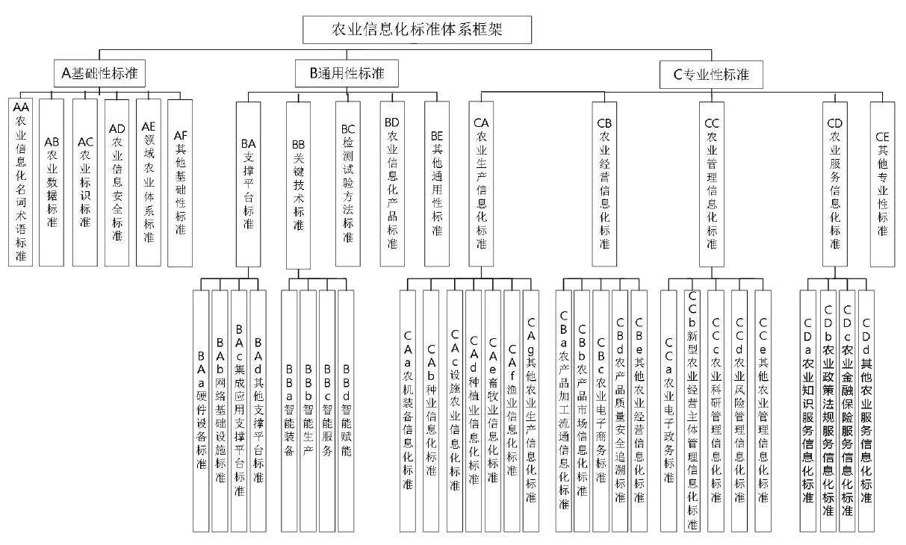

**图1 标准在体系中的位置**

本标准在农业信息化行业标准体系中属于专业性标准的层次，是智慧大田建设中重要的基础性标准，标准的编制和应用可以构建统一和规范大田种植信息遥感感知规则，从根本上解决大田数据获取与分析应用上的“各自为政”促进农业信息化标准化工作和农业信息化、现代化发展。

**（三）主要工作过程**

**1.立项启动阶段**

2022年，中国农业科学院农业资源与农业区划研究所启动大田种植信息遥感精准感知技术研究工作，全面调研分析了已有国内外相关的标准，认为现有的标准难以满足对大田种植信息遥感精准采集、处理、分析和应用的需求。在充分研究的基础上，资划所牵头组建标准规范编制工作组，向部农业信息化标准化技术委员会提出了有关行标的立项申请，并获批成为2023年立项标准。制标团队随即编制标准规范实施方案推进有关工作。2023年3月，在农业行业标准制定任务委托书下达后，成立编制小组，明确了目标任务，确定了编写技术方案与分工，制定了工作进度计划。

**2.起草编制阶段**

2023年4-8月，制标团队进一步收集整理了国内外相关标准规范及文献资料，分析大田种植场景下作物生长规律和特点，研究了现有相关标准规范的适用范围及原则和方法，确定并优化了标准编制的基本框架与技术路线。根据技术内容、工作计划和任务分工，按照技术路线，组织起草形成标准文本初稿。

2023年9-10月，制标团队组织标准制定推进会邀请国内智慧农业领域专家进行意见征询；按照专家意见，进行修改完善。并且，邀请中国农业科学院农业资源与农业区划研究所、华中师范大学、华中农业大学等单位的7专家，制标团队召开专家咨询会。

2023年11-12月，制标团队根据专家意见，以及编制中的感知技术应用中存在的问题，进一步修改完善并细化大田种植信息遥感感知的感知方式、感知要素的分类标准。经反复论证、分析和验证，多次修改，形成标准征求意见稿。

**3.征求意见及处理阶段**

2024年1-4月，遴选综合大学、农业院校、科研院所和农技推广部门等经验丰富、专业技术水平高的专家，征集定向征集意见。2024年4月，面向农业信息、农业遥感、农业工程等专业的科研工作者，在《中国农业信息》期刊网站微信公众号公开，广泛征集意见。

截止2024年4月初，共收到25个单位25位专家意见反馈。收回冯美臣教授专家修改意见10条，总计141条；提交农业信息标委会征集意见中，收到秘书办8条意见，总计149条修改意见。编制组逐条认真讨论了专家意见，其中采纳111条，部分采纳11条，未采纳27条。

2024年5-6月，综合考虑专家意见，经制标团队反复研讨，修改完善标准，形成《大田种植信息遥感精准感知技术规范》送审稿。

2024年7月，通过农业行业标准制修订系统提交本标准送审稿及编制说明文件。并于9月中旬，收到农业信息标委会评审意见，共8条。经研究，修改采纳7条后，于同年10月中旬再次提交系统。

2024年11月初，经国标委评审中心评审，收回43条意见。编制组逐条认真讨论了意见，采纳41条、部分采纳1条、未采纳1条，形成了标准送审稿、编制说明及国标委评审大田种植信息遥感精准感知技术规范意见回复表。

**3.主要起草人及其所做工作**

本标准由农业农村部市场与信息化司提出，农业农村部农业信息化标准化技术委员会归口。由中国农业科学院农业资源与农业区划研究所起草。起草人及其所做的工作如表2：

**表2 主要起草人及任务分工**

|  |  |  |  |
| --- | --- | --- | --- |
| **姓名** | **工作单位** | **职务/职称** | **项目分工** |
| 吴文斌 | 中国农科院资划所 | 所长、研究员 | 全面负责标准总体框架、主要内容的确定、撰写，标准文稿的统稿。 |
| 宋 茜 | 中国农科院资划所 | 研究员 | 负责项目的协调管理工作，参与大田种植信息感知方式、感知频率的研究编制。 |
| 余强毅 | 中国农科院资划所 | 主任、研究员 | 参与资料收集与调研分析，负责标准技术流程 |
| 程 涛 | 南京农业大学 | 教授 | 参与资料收集与调研分析，负责标准技术方法 |
| 段四波 | 中国农科院资划所 | 研究员 | 负责制定编制原则、内容，负责标准的应用测试。 |
| 姚艳敏 | 中国农科院资划所 | 研究员 | 负责制定编制原则、内容 |
| 刘 佳 | 中国农科院资划所 | 研究员 | 负责制定编制原则、内容 |
| 段玉林 | 中国农科院资划所 | 副研究员 | 参与标准的调研分析与修改，数据选择与测试 |
| 陆 苗 | 中国农科院资划所 | 研究员 | 参与标准的调研分析与修改，数据选择与测试 |
| 史 云 | 中国农科院资划所 | 研究员 | 负责标准主要内容测试 |
| 王 聪 | 中国农科院资划所 | 研究员 | 参与标准的调研分析与修改，数据选择与测试 |
| 吴尚蓉 | 中国农科院资划所 | 副研究员 | 参与标准的调研分析与修改，数据选择与测试 |
| 冷 佩 | 中国农科院资划所 | 研究员 | 参与标准的调研分析与修改，数据选择与测试 |
| 李文娟 | 中国农科院资划所 | 研究员 | 参与标准的调研分析与修改，数据选择与测试 |

# 二、标准编制原则、主要内容及其确定依据

**（一）编制原则**

基于国内外大田种植信息感知技术相关研究成果，遵照GB/T 1.1-2020给出的规则，参考引用《GB/T 13989 国家基本比例尺地形图分幅和编号》《GB/T 30115 卫星遥感影像植被指数数据产品规范》《GB 31221气象探测环境保护规范 地面气象观测站》《GB/T 33694自动气候站观测规范》《GB/T 37802-2019 农田信息监测点选址要求和监测规范》、《NY/T 3527-2019农作物种植面积遥感监测规范》《NY/T 3528-2019 耕地土壤墒情遥感监测规范》《NY/T 3921 面向农业遥感的土壤墒情和作物长势地面监测技术规程》、《NY/T 3922-2021 中高分辨率卫星主要农作物长势遥感监测技术规范标准》、《NY/T 4065-2021 中高分辨率卫星主要农作物产量遥感监测技术规范》等标准的相关内容，遵循了先进性、实用性、协调性和规范性等原则，并重点把握了以下几个方面：

（1）科学性原则

在编制过程中，充分调研了国内类似标准或技术规程。针对适用于大田种植信息遥感感知的基本技术要求、生产流程和参数体系等内容，都经过了大量实践和广泛调研，每项内容都进行了严格推敲和科学论证。

（2）实用性原则

标准针对大田种植信息遥感感知的信息获取、处理和管理的基本要求，从基本技术要求、感知方式、处理过程等环节进行了充分考虑。同时，标准在编制过程中，充分调研了其它行业单位的意见，也开展了大量试验，更加有利于生产和使用。确保标准各项条款的适用，提升标准的实用性。

（3）通用性原则

课题组通过资料分析、调研咨询、会议讨论和征求意见等多种方式了解国内大田种植信息遥感技术应用状况和不同产业对规范内容的要求，另外，根据调研意见本标准主要针对原则性和通用性的技术要求，内容以共性的技术要求为基础，使标准满足通用性要求。

**（二）标准主要内容及其确定依据**

制修订标准应详细阐述标准的主要技术内容及其论据。

**1.制订依据**

本标准的主要技术内容及其论据包括：

（1）政策依据

本标准是贯彻落实《中华人民共和国国民经济和社会发展第十四个五年规划和2035年远景目标纲要》《数字农业农村发展规划（2019—2025年）》《数字乡村发展战略纲要》《国家标准化发展纲要》对全面推进农业农村信息化作出总体部署，强化新型信息技术的研发、标准和产业化布局，结合大田种植业实际情况以及精准监测需求进行编制的。

（2）实践/试点依据

[本标准的主要内容针对大田种植业开展的多参数、多平台遥感监测工作实践基础上](http://www.moa.gov.cn/ztzl/scdh/xxjl/201607/P020160721360719090296.pdf)，将区域产业和地方信息化发展需求有机结合而确定的信息感知原则与方法。

**2.主要技术内容的论据**

《大田种植信息遥感精准感知技术规范》共分7章正文以及参考文献，包括第1章范围、第2章规范性引用文件、第3章术语和定义、第4章总体要求、第5章感知要求、第6章感知内容与指标体系、第7章感知流程与技术方法制以及最后的参考文献。标准主要技术内容指标或要求确定的依据说明如下：

#### （1）范围

制标团队参照已有及正在编制中的农田遥感监测等相关标准规范，根据大田种植信息感知技术杂、标准不一等普遍问题，经过多次研讨，确定了本标准以科学研究、生产管理和生产服务为目的，以水稻、小麦、玉米、大豆、油菜等农艺作物在大田种植的生长、环境等信息的采集、处理与分析等，规定大田种植信息感知方式、要素指标和技术方法等内容范围。通过本标准，为大田种植信息采集、处理和分析管理提供参考依据。

#### （2）规范性引用情况

在充分获取当前国内已有的农业信息采集相关标准的基础上，根据大田种植场景的特点及感知技术流程需要，按照GB/T 1.1-2020、GB/T 20000、GB/T 20001等基础标准，参考了与大田信息遥感监测相关的7个国标和5个行标，其中国标包括《GB/T 13989 国家基本比例尺地形图分幅和编号》《GB/T 30115 卫星遥感影像植被指数数据产品规范》《GB 31221 气象探测环境保护规范 地面气象观测站》《GB/T 33694 自动气候站观测规范》《GB/T 37802—2019 农田信息监测点选址要求和监测规范》《GB/T 41539 卫星遥感影像地表温度产品规范》等。

其中，《国家基本比例尺地形图分幅和编号》对国家基本比例尺地形图图幅编号的示例以及各比例尺地形图图幅编号和图经、纬度等进行了规范，本标准引用该标准的表述，与其保持一致，有利于科学合理地进行大田种植信息成果管理。

《卫星遥感影像植被指数数据产品规范》对光学卫星遥 感影像陆地植被指数产品的级别划分、生产流程和质量评价方法进行了规定，本标准对相关方法和要求进行引用，可以对大田种植信息感知技术流程中的遥感植被指数计算内容起到一定的参考作用。

《气象探测环境保护规范 地面气象观测站》规定了地面气象观测站探测环境保护的要求，本标准引用了其地面气象观测站环境探测的方法，可以对大田种植环境信息感知起到一定的参考作用。

《自动气候站观测规范》对新型自动站观测场地建设和仪器布设安装进行了规范，本标准引用了其大田温湿度、风、气压等要素的感知方法，有利于大田种植环境感知指标规范获取。

《农田信息监测点选址要求和监测规范》规定了农田信息监测点的选址要求和监测规范，本标准引用相关方法和要求，对大田地面感知装备选址与设备布设有一定的参考价值。

《卫星遥感影像地表温度产品规范》规范了卫星遥感影像地表温度产品分级分类、技术要求和产品检查等，本标准引用了地表温度遥感产品生产、存储数据管理方法。

#### （3）术语和定义

本标准给出了与大田种植信息遥感感知相关的大田作物种植、大田种植信息、感知要素、感知频率、遥感感知5个术语定义。从大田种植信息遥感感知的任务、对象、方法等方面，准确厘定和规范了这些术语的定义及语义内涵，进而为标准的理解和应用提供统一的语义基础。

#### （4）总体要求

总体要求规定了大田种植信息感知中对于空间基准、分幅和编号等的要求。这些要求是需要在进行大田种植信息感知前进行明确规定，同时，也是保障不同区域、不同种植场景下感知种植信息之间通用性的重要保证。

**a）空间基准**

空间基准包括了大地基准、高程基准两类内容。其中大地基准要求采用2000国家大地坐标系（CGCS2000）。该坐标系是测绘编制国家基本比例尺地图的基础。贯彻落实《中华人民共和国测绘法》规定，自2008年7月1日全面启用CGCS2000，因此大田种植信息感知空间信息成果的大地基准应当与CGCS2000保持一致，确保成果的空间一致性和通用性。

高程基准要求采用1985国家高程基准。根据《国务院关于启用“1985国家高程基准”的批复》（国函〔1987〕78号），启用“1985国家高程基准”，作为全国新的统一的高程控制系统。符合国家对高程基准的规定，确保成果的可靠性，同时也与国家基础比例尺的地形图保持一致。

**b）地图投影**

投影方式要求省级以上尺度宜采用阿尔伯斯投影；省级以下尺度宜采用高斯克吕格投影。阿尔伯斯投影下，所有地区的面积均与地球上相同地区的面积保持一致，保证了大尺度情况面积统计时，图上测量面积与地面实际面积无差别，确保面积属性的准确性。对于省级及以下尺度的空间分布制图，则可以采用高斯-克吕格投影，这是由于高斯-克吕格投影无角度变形、图形保持相似，可以在确保图上面积变形较小的前提下，确保图上作物大田地块等地物与实际的形状保持一致。

#### （5）感知要求

依据1998年以来农业农村部财政专项“农情信息监测与预警业务化运行”、国家高技术研究发展计划“星陆双基遥感农田信息协同反演技术”等国家级项目中大田种植信息获取的多年试验与对比分析，参考相关的研究成果与文献资料等，确定了大田种植信息遥感感知以卫星遥感、无人机遥感，及地面传感或智能终端等主要感知平台，通过摄影扫描或信息感应、传输和处理，多尺度获取大田种植的作物、环境等多类型、多要素信息。

**a）卫星遥感平台**

卫星遥感传感器载荷应至少应具有红光波段（620nm-760nm）和近红外波段（760nm-1100nm）。根据目标大田种植信息感知信息的空间分辨率需求，选择与其具有相同空间分辨率或更高空间分辨率的遥感数据。卫星遥感数据空间分辨率应采用优于10m（含10m），对于丘陵山区、地块破碎的区域应采用优于2m（含2m）分辨率的卫星遥感数据。影像数据图清晰，无数据丢失，无明显条纹、点状和块状噪声，无严重畸变。影像云或浓雾覆盖面积占影像总面积比例不超过20%。

**b）无人机遥感平台**

采用无人机多光谱传感器载荷，获取中小范围、大比例尺的大田种植信息。区域三级以上风或雨天，电视发射塔附近不宜飞。像片旋角宜低于15°，像片倾角宜低于5°。影像空间分辨率一般介于0.05-0.20m。像片航向重叠度应不小于65%，宜在75%以上；旁向重叠度应不小于50%，宜在60%以上。像片及立体像对应完整覆盖所有监测区域，无漏洞。像片应清晰、细节完整，无明显云、雾、霾、阴影以及拖影或变形。像片间应无明显明暗差异，空间分辨率、辐射分辨率、色调等宜一致。

**c）地面感知平台**

应以物联网、智能终端、环境传感器，或通过手机、平板电脑、移动电脑等传感或智能终端，进行点位尺度的大田信息进行采集。选址应充分考虑大田土壤质地、作物种植结构、耕作制度、地形地貌和灌溉条件等代表性因素，取生产条件代表性好、地面平整且管理便利的地块，且面积应不小于0.1hm2。四周应空旷平坦，避免邻近有丛林、铁路、公路、高压线及高大建筑物，具体可参考GB/T 37802。布设应选取感知地块内距离地块边缘2m以上的位置，边长为2-4m的正方形或直径为2-4m的圆形。多个地面传感装备同时布设在同一大田地块时，应采用随机均匀分布原则，传感装备间距离应大于5m。

#### （6）感知要素与指标体系

围绕大田种植环境、土壤、作物本体和大田管理等4类感知要素，细化了10个一级指标（包括地形条件、气象条件、水文条件、农田设施等环境要感知内容的4类型；土壤物理、土壤化学等土壤感知主体的2类；作物群体、作物个体等作物本体感知主体的2类、投入品、机械作业等大田管理感知内容的2类）、33个二级指标（地形类型、海拔状况、温湿度、风、气压、光照、降水、水文常规指标、灾害指标、路、渠、林带；土壤环境、土壤质地、土壤养分、土壤质量；空间分布、生长状态、作物产出、作物品质、作物营养、生物灾害、作物表型；品种、灌溉水、肥料、农药、能源、农膜、农机作业）、71个三级指标（主要地形、高程、空气湿度、相对湿度、风速、风向、气压、辐射强度、日照时长、降水量、水温、水位、流速、流量、洪涝水体面积、干旱程度、农机路、水渠、防护林；土壤水分、地表蒸散发、地表温度、土壤容重、土壤有机质、养分有效状态、重金属污染、土壤盐分；大田种植类型与面积、种植密度、作物长势、关键物候期、叶面积指数、作物产量、作物水分、脂肪、蛋白质、碳水化合物、植株氮、磷、钾含量；农作物病虫害、农田草害；叶片的叶长、叶宽、幅宽、叶面积、叶色、茎叶夹角、叶片倾角、叶片衰亡动态等、茎的茎长、茎粗、收获器官的穗/荚长、穗/荚宽、穗/荚厚、穗/荚的颜色、芒的形态；品种名称、灌溉水量、肥料施用量、农药施用量、电能/化石燃料使用量、农膜覆盖面积、农机作业面积、农业作业轨迹等）。

在感知时间和感知频率上，确定了根据感知的任务、方式、要素以及方法的基本原则。

#### （7）感知流程与技术方法

**a）感知总流程**

根据制标团队多年的研究成果与文献资料等，确定了大田种植信息精准感知的技术流程。大田种植信息精准感知技术流程主要包括感知任务制定、感知平台数据获取与预处理、感知信息提取、数据汇交4个部分，可参照图2开展。

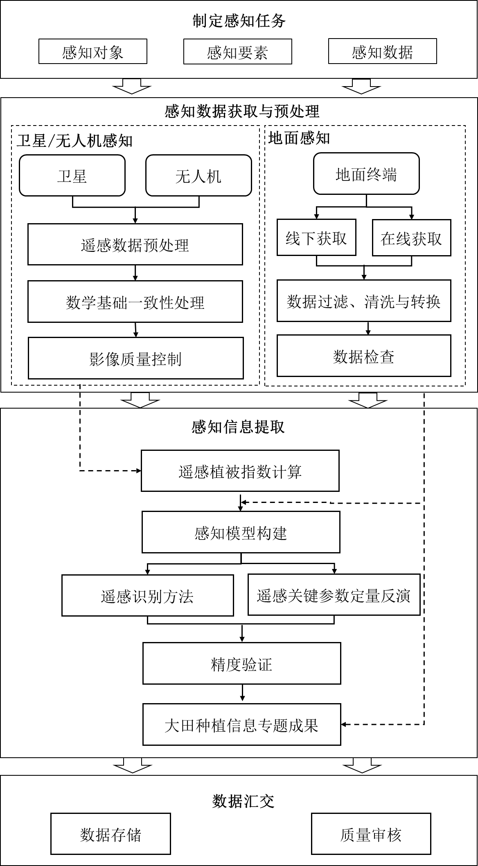

**图2 大田种植信息智能感知流程图**

**b）感知任务制定**

感知对象。大田种植信息感知对象包括大田环境、农田土壤、作物本体和大田管理等类型。大田环境对象应包括大田种植的地形、气象、水文以及农田设施等。农田土壤对象应包括土壤的矿物质、有机质和水分等。作物本体对象应包括大田种植的水稻、玉米、大豆、油菜、棉花和马铃薯等重要粮油作物。大田管理对象应生产投入品和机械作业情况。

感知要素。应根据大田种植场景和感知任务要求，考虑感知对象的特点，确定大田种植信息感知内容与指标。

感知数据。应包括卫星遥感平台、无人机感知平台和地面感知平台。数据选择应根据大田种植信息感知任务要求，确定大田种植信息的感知时间与频率、空间分辨率以及感知波段等。

**c）卫星/无人机数据获取与预处理**

遥感数据预处理。应对感知影像筛选后，进行预处理，处理流程主要包括数据获取与筛选、辐射定标、几何校正、产品生产和质量检查，其中卫星感知数据处理流程应按照NY/T 3526、无人机感知数据处理流程应按照NY/T 4151。

数据基础一致性处理。应考虑地理投影、坐标系要求，确定大田种植信息遥感感知一致性的一致性基础，使不同感知方式、感知时间、感知参数的空间化业务数据具有统一空间参考信息。

**d）地面感知获取与处理**

线下获取。应运用室外地面上的传感器、观测设备、综合台站等感知装备，直接对气象条件、水文条件等方面的指标感知。

在线获取。应利用智能移动终端，对调查目标进行观测，定期观测大田种植类型、生长状况、生产投入与管理等相关指标。

数据预处理。应对地面感知数据进行过滤、清洗和转换等处理，并检查和处理数据中可能存在的错误、缺失或异常值，转换数据格式、投影、裁剪、属性信息等。

**e）大田种植信息遥感提取**

遥感植被指数计算。应根据大田种植信息感知对象和内容要素，选择遥感植被指数，增强大田种植遥感信息，提供有关大田种植感知要素与指标的特定信息。植被指数计算应按照GB/T 30115的规定执行。

感知模型构建。应根据感知要素与指标，确定感知模型构建方法。大田种植信息感知模型构建可分为遥感识别和关键参数定量反演两类反演方法。其中，遥感识别方法主要基于不同作物建立解译知识库或规则集，采用人机交互方式或自动识别方法，提取大田种植的作物类型及其面积、农业灾害等方面的信息。遥感关键参数定量反演应综合利用地面观测获取的波谱数据、卫星遥感数据、无人机遥感数据和其他调查数据，建立大田种植系统关键参数反演模型，可对大田种植的作物生长状态、作物产量、作物品质、作物营养、作物表型、土壤环境、土壤质地、土壤养分、土壤质量等关键参量开展周期性信息感知。

精度验证。应借助地面监测数据和其他统计数据，对感知结果进行精度验证。

**f）数据汇交**

数据存储。应根据实际和需要，实行分级管理，确保数据本地存储时间和存储空间的有效性和安全性。

质量审核。应由专业人员定期对感知数据结果资料的值域范围、数据完整性、数据格式等方面，进行完整性、规范性、真实性、准确性、一致性审查。

# 三、试验验证报告，技术经济论证，预期经济效果

在智慧农业建设与推进工作中，应用遥感、物联网等现代信息技术有效提升了农业生产智能化、经营网络化、管理数字化、服务在线化水平，并取得显著经济、社会和生态效益，推动农业产业数字化、信息化发展，服务我国数字经济和数字中国建设；另一方面发挥数字关键生产要素作用，推动农业增产导向转向提质增效导向，从粗放发展模式向精细管理、科学决策的发展模式转变，产生了显著的社会、经济效益。通过《大田种植信息遥感精准感知技术规范》等农业信息化行业标准的研制，能够进一步规范信息技术在大田种植业广泛应用，更好地发挥信息技术引领现代农业高质量发展的优势作用。

以标准为基础，依托遥感观测技术，可在动态感知、监测预警等方面探索典型应用场景，形成可持续发展的运作模式，实现因地制宜、因作物制宜地进行大田耕、种、管、收等各环节精准监测，进行农业资源要素优化配置、提高农业生产效率、资源利用率、劳动生产率，生态改良、环境优化等方面取得突出成效。

**（一）基于遥感平台的大田信息感知试验验证：以大田土壤养分信息感知为例**

### 1.感知任务制定

**（1）感知对象**

感知对象为2022年黄河三角洲地区（图3）土壤盐分信息。黄河三角洲是黄河近百年来淤积形成的新陆地，面积约 6622km2，是典型的滨海盐渍土区。黄河三角洲地区气候类型为暖温带大陆性季风性气候，冬季干燥寒冷，夏季湿热，四季分明，蒸降比高达3.5:1，容易造成季节性干旱，易于土壤积盐和返盐。该区域属典型黄河冲积物淤积三角洲地貌土壤类型主要以滨海潮土和盐土为主。

**图3 感知范围**

**（2）感知要素**

感知要素为2022年黄河三角洲土壤盐分信息。

**（3）感知数据**

感知数据主要为黄河三角洲Landsat 8 OLI影像数据，空间分辨率要求为30m，感知时间为2022年。

### 2.卫星/无人机感知数据获取与预处理

**（1）遥感影像预处理**

在Google Earth Engine（GEE）（https://earthengine.google.com/）上筛选与采样时间同期且云量较少的 Landsat 8 OLI 卫星数据，使用 OLI 影像的波段 2-波段 7 的6个多光谱波段，利用 ENVI5.3 软件提取波段反射率，利用 ArcGIS10.6 软件对影像进行投影等预处理。

**（2）数学基础一致性处理**

根据地理投影、坐标系要求，将获取的2022年黄河三角洲遥感影像数据、DEM进行地理投影转换，使数据具有统一的空间参考信息。

**（3）影像质量控制**

对已统一空间参考信息的影像数据进行镶嵌、裁剪和掩膜，控制影像镶嵌或掩膜去除水土、建成区等中间处理过程造成的误差。

### 3.大田种植信息遥感提取

**（1）遥感植被指数计算**

选择B、G、R、NIR、SWIR1、SWIR2单波段数据，SI1、SI2等盐分指数，NDVI、SAVI等植被指数作为盐分信息感知指标。依照GB/T 30115的规定与标准附录表3计算与合成植被指数，部分盐分指数计算公式如表3所示。

**表3 盐分指数计算公式**

|  |  |
| --- | --- |
| 指数 | 计算公式 |
| SI1 |  |
| SI2 |  |
| SI3 |  |

**（2）感知模型构建**

基于随机森林（Random Forest，RF）算法，将土壤盐分实测样本划分为70%的训练和 30%的测试集，并对植被指数、盐分指数、地形因子等指标进行特征重要性评价，共筛选EVI、CORSI、G等14个特征变量。使用 RF 算法建立土壤盐分反演模型，使用特征变量感知2022 年黄河三角洲地区的土壤盐分空间分级信息（图4）。

**图4 2022年黄河三角洲土壤盐分等级**

**（3）精度验证**

采用R2、RMSE、MA评估2022年黄河三角洲作物分布信息提取精度，训练集 R2 为 0.66，RMSE 为 0.13%，MAE 为0.07%；测试集 R2 为 0.53，RMSE 为 0.14%，MAE 为 0.08%，RF 模型对土壤盐分含量的预测精度较高。

### 4.数据汇交

**（1）数据存储**

黄河三角洲土壤盐分信息感知的基础数据、影像数据、样本数据、过程数据与结果数据按处理流程等实行分级存储，以本地存储为主。

**（2）质量审核**

由专业人员定期对黄河三角洲土壤盐分感知的数据完整性、数据格式等进行审查，发现异常数据及时处理。

**（二）基于无人机平台的大田信息感知试验验证：以大田油菜产量信息感知为例**

### 1.感知任务制定

#### （1）感知对象

感知对象为地处甘肃省民乐县的油菜试验田种植的油菜。

#### （2）感知要素

感知要素是大田种植油菜产量信息。

#### （3）感知数据

感知数据采样大疆Mavic 3M 搭载4个500万像素无人机平台和1个20万像素RGB传感器，该无人机搭载RTK模块，具有厘米级定位能力。基于该感知平台，采集多光谱（绿、红、红边和近红外波段）和RGB多时相遥感影像。采集时间为2023年7月14日蕾薹期、7月29日花期、8月17日绿熟期、9月2日黄熟期和9月9日完熟期共5期（图5），均是源于油菜产量形成的关键生育期。飞行高度为80ｍ，影像空间分辨率为1.7cm；像片航向重叠度应80%；旁向重叠度75%。

**表4 无人机多光谱遥感参数表**

|  |  |  |
| --- | --- | --- |
| 波段名称 | 波段范围（nm） | 空间分辨率（cm） |
| 绿 | 560 | 1.7 |
| 红 | 650 |
| 红边 | 730 |
| 近红 | 860 |

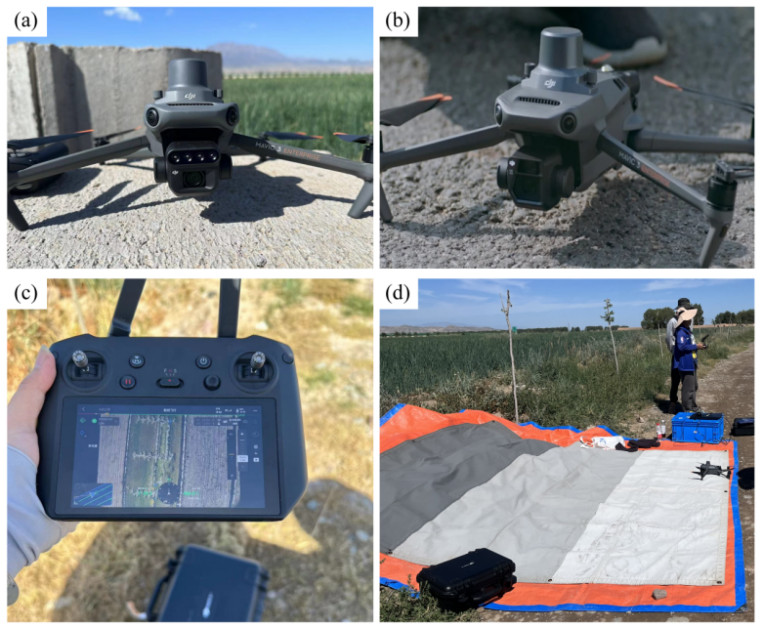

**图5 感知设备平台与数据**

### 2.无人机感知数据获取与预处理

#### （1）遥感数据预处理

对获取的无人机感知数据进行辐射定标、几何校正等预处理，并对生成的遥感产品进行成像质量、分辨率等。遥感数据处理结果如图6所示。

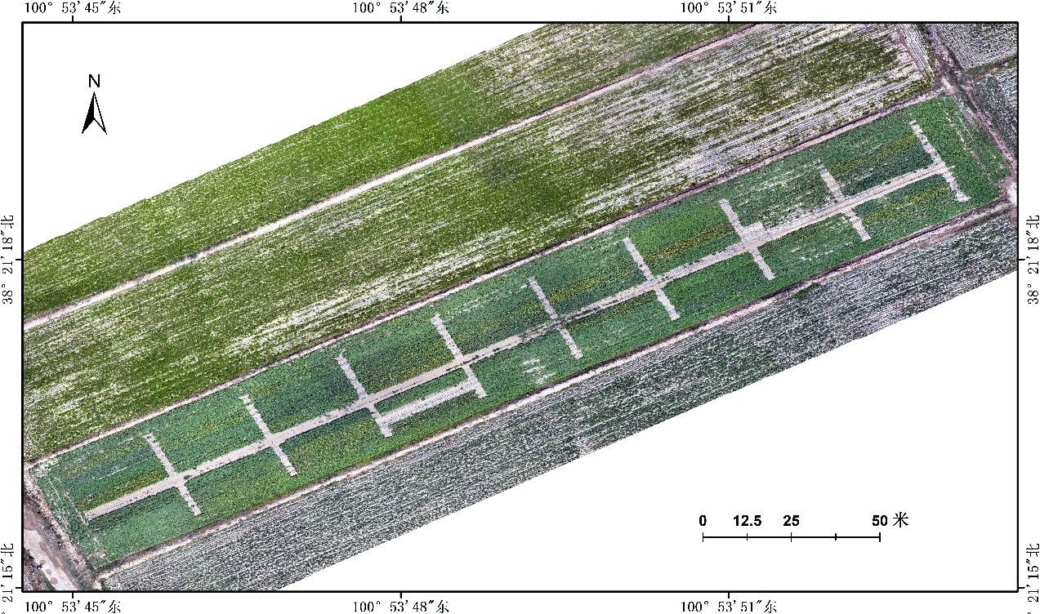

**图6 预处理后影像**

#### 数学基础一致性处理

获取的数字高程模型数据来源于空间信息联盟（https://cgiarcsi.community/data/srtm-90m-digital-elevation-database-v4-1/），经裁剪获得研究区数字高程模型，并计算坡度、地面起伏度等衍生数据，然后根据地理投影和坐标系要求，将无人机影像数据与地形特征数据进行航线布设和数据配准，使所有数据在同一坐标系统下进行分析建模，确保数据的统一性和可比性。

**（3）影像质量控制**

基于不确定性分析算法，分析无人机感知平台实际航高与设计航高误差等，确保航高误差控制在5%以内。

### 3.大田种植信息遥感提取

#### （1）遥感植被指数计算

基于无人机感知数据，通过光谱波段组合计算植被指数，量化反映油菜的生长状况、覆盖度及健康水平。选取的植被指数如表5所示。

**表5 遥感植被指数选取**

|  |  |
| --- | --- |
| **植被指数** | **计算式** |
| 绿(G), 红(R), 红边(RE), 近红外(NIR)波段 | 原始波段值 |
| 比值植被指数（RVI） | RVI = NIR/R |
| 绿色叶绿素指数(GCI) | GCI = (NIR/G) − 1 |
| 红边叶绿素指数(RECI) | RECI = (NIR/RE) − 1 |
| 归一化植被指数(NDVI) | NDVI = (NIR − R)/(NIR + R) |
| 归一化差值红边指数(NDRE) | NDRE = (NIR − RE)/(NIR + RE) |
| 简化冠层叶绿素含量指数(SCCCI) | SCCCI = NDRE/NDVI |
| 增强型植被指数(EVI) | EVI = 2.5 × (NIR − R)/(1 + NIR − 2.4 × R) |
| 优化土壤调整植被指数(OSAVI) | OSAVI = (NIR − R)/(NIR − R + L) (L = 0.16) |
| 调整反射率叶绿素吸收指数(MCARI) | MCARI = [(RE − R) − 0.2 × (RE − G)] × (RE/R) |
| MCARI/OSAVI | MCARI/OSAVI |

#### 感知模型构建

运用偏最小二乘回归、支持向量回归、随机森林回归等算法，基于不同生育期油菜遥感植被指数特征，构建油菜估产模型。

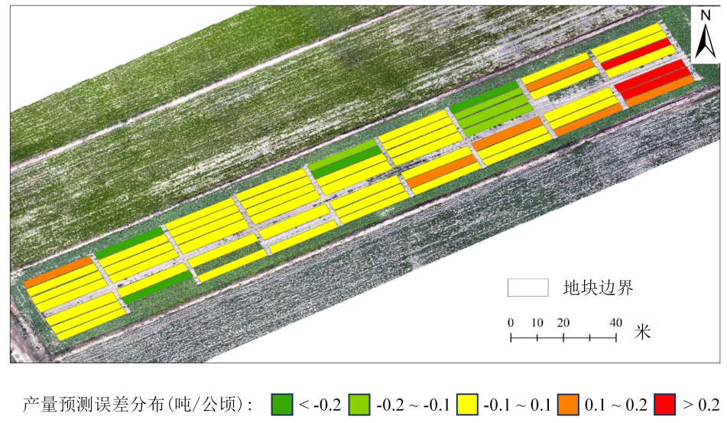

**图7 产量预测误差空间分布**

#### 精度验证

利用决定系数(R2)、均方根误差(RMSE)和相对均方根误差(RMSE%)评价模型性能。其中油菜角果期产量预测效果最好，R2 = 0.903, RMSE = 0.33t/ha, RRMSE = 11.7%。

### 4.数据管理

#### （1）数据存储

甘肃大田油菜产量信息感知的无人机平台数据、地面数据、过程数据与结果数据按处理流程等实行分类存储，以本地存储为主。

#### 质量审核

专业技术人员每年对大田油菜产量感知的存储全类型数据进行质量审核，关注数据的完整性、准确性和一致性，发现和处理异常数据及时处理。

**（三）基于地面平台的试验验证：以大田作物类型信息感知为例**

### 1.感知任务制定

#### （1）感知对象

感知对象为我国辽宁典型种植区农作物。辽宁义县、新民、辽中、开原感知区内主要农作物为水稻、玉米、大豆、花生等，熟制为一年一熟。

#### （2）感知要素

感知对象为农作物类型

#### （3）感知数据

基于地面感知平台“视田”Web端发布任务（图8左）。智能手机农田信息采集APP（图8右），访问智能手机的GPS、时钟、通讯、摄像头等组件，记录作物种植类型、GPS位置等信息。

**图8 “视田”网页端发布任务（左）及APP端采集样本（右）**

卫星遥感影像数据来源于哨兵2号（Sentinel-2）高分辨率多光谱成像卫星。

### 2.无人机感知数据获取与预处理

#### （1）遥感影像预处理

基于GEE平台筛选出辽宁义县、新民、辽中、开原4个区域2020年4月至11月云量较少哨兵2号的影像，选择临近日期的影像进行镶嵌处理，得到间隔约为1个月的影像集，共28幅影像。

#### 数学基础一致性处理

对获取的4个研究区行政区划图进行数据格式转换、投影转换、裁剪等工作，使卫星数据、在同一坐标系统下进行分析建模，确保数据的统一性和可比性。

**（3）影像质量控制**

通过算法解析检验卫星遥感数据、地面平台感知数据以及行政边界数据等空间位置校正误差在1个像元以内。

### 3.大田种植信息遥感提取

#### （1）遥感植被指数计算

通过对哨兵卫星遥感影像不同波段进行线性组合，得到的植被指数能反映不同作物生物物理特性的差异，增强农作物信息的特征表达。依照GB/T 30115的规定与标准附录表3计算与合成9个常用的植被指数和7个纹理特征。

**表6 农作物分类的输入特征**

|  |  |
| --- | --- |
| **类别** | **特征** |
| 光谱特征 | B2-B8、B8A、B11、B12 |
| 植被指数特征 | VI、NDVI]、NDTI、NDSVI、LSWI、EVI、RESI、RENDVI、NDPI |
| 纹理特征 | 角二阶矩、对比度、相关性、方差、逆差矩、熵和相异性 |

#### 感知模型构建

基于地面感知平台样本点及遗传规划算法构建的定制化作物特征，采用分层提取策略，利用随机森林分类器完成作物分类。

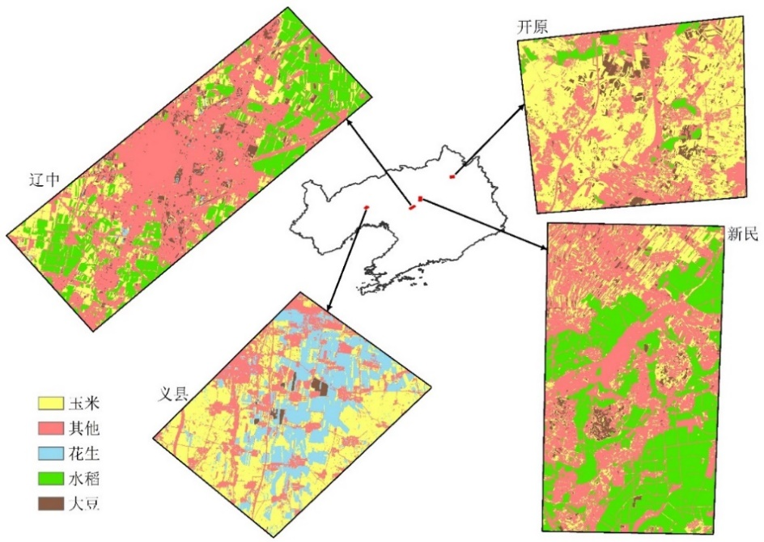

**图9 辽宁四区作物分类结果**

#### 精度验证

基于地面感知平台获取的农作物样本数据，采用分类的整体精度OA和kappa系数进行精度验证。相关结果见表7。

**表7 基于最佳时相的辽宁区域农作物分类精度**

|  |  |  |  |  |  |  |
| --- | --- | --- | --- | --- | --- | --- |
| **区域** | **OA** | **Kappa** | **玉米** | **花生** | **水稻** | **大豆** |
| 辽中 | 95.07% | 0.93 | 94% | 100% | 100% | 80% |
| 开原 | 90.48% | 0.87 | 97% | — | 100% | 70% |
| 义县 | 91.40% | 0.88 | 86% | 92% | — | 100% |
| 新民 | 92.56% | 0.89 | 83% | — | 100% | 77% |

### 4.数据管理

#### （1）数据存储

地面感知平台信息与时空位置信息自动关联，可通过用户账号自动上传云平台进行数据管理。

#### 质量审核

专业技术人员每年对大田种植作物类型感知存储的原始数据、过程数据以及结果和数据的完整性、准确性和一致性进行核查，无误后进行本地存储。

# 四、与国际国外同类标准的比对情况

世界发达国家和组织对智慧农业建设中物联网、遥感技术等单一平台或种植面积、耕地墒情等建立了技术先进的技术框架和报告指南。例如，欧盟联合研究中心（JRC）启动了MARS计划，针对农作物种植面积和产量预测等形成了系列技术报告和指南；欧盟制订了《土壤监测法》，形成了统一规范的监测框架。然而，这些方法和技术，大多适应于规模化种植的欧美国家，对于我国复杂种植条件下难以满足应用需求。并且现阶段我国大田种植信息获取的方法不规范的问题突出，对多平台、多参数的通盘考虑和规定较少。

本标准紧密结合我国大田种植业信息化理论与实践，面向我国大田种植结构复杂、类型多样的国情农情，从产业特点和农业主战场需求出发，规定了我国大田种植信息遥感精准感知技术体系，既可以填补行业领域标准空白，还可以为国际提供中国经验，提升我国大田种植信息感知的可行性和科学性，为农业生产提供技术支撑。

# 五、引用、采用或参考国际国外标准情况

本标准的制定以联合国粮食及农业组织FAO“使用遥感进行作物监测指南（FAO Guidelines on Crop Monitoring using Remote Sensing）”、国际土壤参考与信息中心（ISRIC）“SoilGrids数据集”、地理人工智能国际标准“OGC Training Data Markup Language for Artificial Intelligence (TrainingDML-AI) Part 1: Conceptual Model Standard”等国际标准为基础，基于30年农业遥感理论与方法，在我国黑龙江、吉林、辽宁、河北、河南、山东、湖北、湖南、江苏、四川等9个省份、针对水稻、玉米、小麦、油菜等主要粮油作物，累积建立了800多个地面样方，系统开展了基于卫星遥感、无人机和地面感知平台获取大田种植环境信息、土壤信息、作物信息和管理信息等方面技术、模式研究和应用示范基础上制定的。未引用、采用国际指南制定本标准，主要有以下三个原因：

一是国情农情不同。欧美发达国家尽管已经形成卫星遥感高新技术与农业生产相结合的产业，但农业生产模式差异大。与欧美规模化种植相比，我国农区集约化经营，农业生产跨度大，大田种植环境、设施、气候条件等因素差异明显。大田种植信息感知技术规范需要充分考虑种植类型、立地条件、气候生态等方面差异。因此制定国际通用的标准可能无法兼顾农情差异，影响感知技术的适用性和准确性。

二是国际规范尚未全球推广。欧盟联合研究中心MARS计划和MEGDA项目，德国DFG、美国FAS系统等先后在大田种植信息获取领域已经有指南性文件，但标准不统一，且尚未适用性有限，在全球复杂多样的农情推广应用进展慢。随着对地观测技术的进步，大田种植信息感知技术突飞猛进，更新缓慢的国际标准难以满足最新技术落地推广。目前世界各国在大田种植信息感知技术规范的制定过程中大多是依据国内实际和技术发展进行制定和修订。

三是由于大田种植感知技术的应用和实施易受国家或地区的政策、资源投入和农业发展策略等因素影响，目前世界各国大多基于自身的实际情况和发展需求，制定适合本国国情的技术规范和标准。为了更好地服务于我国农业强国战略，充分考虑我国农业生产和管理需求后，制定符合我国农业信息发展阶段和技术成熟的技术规范。

# 六、与现行法律法规、强制性标准、相关标准的关系

**（一）与现行法律法规的协调性**

本标准不存在与有关现行法律法规的冲突或矛盾。

**（二）与强制性标准的协调性**

本标准不存在与强制性国家标准的冲突或矛盾。

**（三）与相关标准的协调性**

本标准在编制过程中参考或引用过《遥感影像平面图制作规范》（GB/T 15968—2008）、《土地基本术语》（GB/T 19231）、《数字测绘成果质量检查与验收》（GB/T 18316—2008）、《农田信息监测点选址要求和监测规范》（GB/T 37802）等，并结合大田种植业特点以及数字化精准监测需求进行编制，在编制过程中充分考虑了与现行相关标准之间在技术指标方面的一致性或协调性。在术语定义方面，尽可能的引用已有信息分类的表述。在具体的要求和规范方面，对于已有相关标准规定的内容，均规定按已有的相关标准执行。

# 七、重大分歧意见的处理经过和依据

本标准在制/修订过程中无重大分歧意见。

# 八、涉及专利的有关说明

本标准部分内容不涉及专利。

# 九、贯彻实施标准的建议

大田种植信息遥感精准感知技术标准是对大田种植场景的全要素、全过程、全周期的相关数据获取与分析应用进行分析与总结。本标准颁布实施后，编制组将根据农业农村部和标委会的要求和工作安排，积极做好标准的宣贯培训等工作。为发挥本标准的作用，建议今后有关国家标准、行业标准和地方标准制修订时，强化相关标准与本标准之间的系统衔接。

# 十、其他说明

本标准无其他需要说明的事项。